FICHA DE PRODUCTOS

NOMBRE DEL PRODUCTO | PIN MEDICINA COMPLEMENTARIA
Especificaciones Técnicas; (tamaño/ peso / color / dimensiones / material / vencimiento / capacidad / otros especifiquen) | Cantidad: 100 pines  Material: metal base dorado  Medidas: diámetro 3 cm  Características  - Bordes dorados, impresión digital alta definición, tipografía en mayúscula color morado, con acabado brillante en relieve (efecto lente) y personalización símil a la imagen de referencia.
Fotografía de referencia (adjunte fotografía similar al producto) | 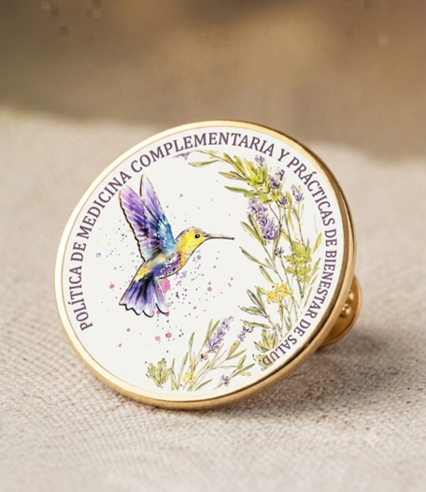
¿Qué estándares de calidad deben cumplirse? | Durabilidad
¿Qué requisitos de seguridad deben cumplirse? | N/A
¿Qué certificaciones o acreditaciones deben cumplirse? | N/A
¿características respecto a eficiencia energética, materiales reciclables, etc.,) | N/A
Observaciones | - Antes de realizar la impresión se debe contar con el visto bueno de la referente técnico, Sra. Marlene Ossandón T., correo electrónico marlene.ossandon@redsalud.gob.cl, fono 58-2204779.  - Producto se debe entregar 3 días hábiles desde aceptación de la OC, en Maipú 410, de Arica.

